卒業制作現状業務分析

１．卒業制作の概要

加瀬先生の担当する科目「HTML５(以後、HTML)」及び「システム分析設計演習(以後、シス分)」に使用する「画面作成課題管理システム」を作成する。

（１）目的

HTML、シス分の授業の進行を円滑にするため課題作成と管理の支援をし、業務の改善を行う。

（２）授業概要

《HTML》HTMLの基本的な書式、ルールを習得し、Webブラウザに表示されるページがイメージできるようにすることを目的とする、

《シス分》卒業制作に必要な業務分析から外部設計までの知識を習得する。

（３）主な使用ツール

Astah(アクティビティ図、データフロー図、ユースケース図、ステートマシン図)

Googleスライド

（４）主な授業内容

《HTML》

学生は資料と教員が画面を共有したものを参考に、実際に手を動かしてコーディングしながら、タグの使い方や基本的な文法を学習する。

毎授業終わりに個人で行う課題が提出され、資料や過去の課題を閲覧しながら課題を行い、共有ドライブの提出フォルダに提出する。

・試験も同じ方式で行う。

《シス分》

1. 現在の業務概要をもとに業務フロー（AsIsモデル）を作成する。

使用ツール：astah

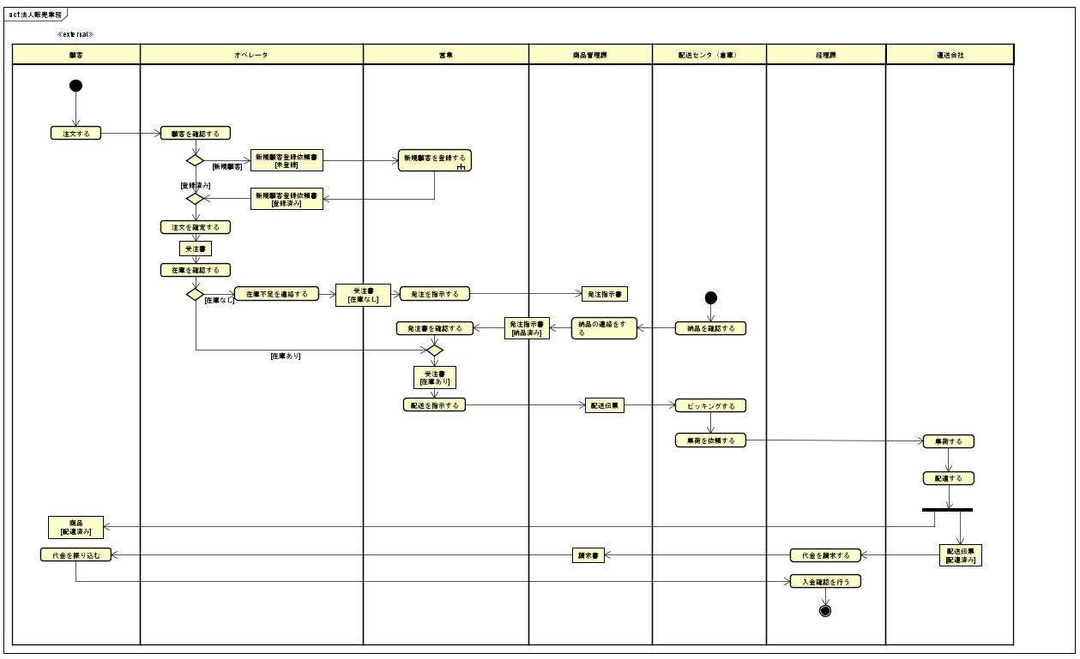

1. 業務フロー、業務内容及びインタビューを参考に業務上の問題点の洗い出しをしデータフロー図を作成し、現状の問題を整理する。

使用ツール：astah

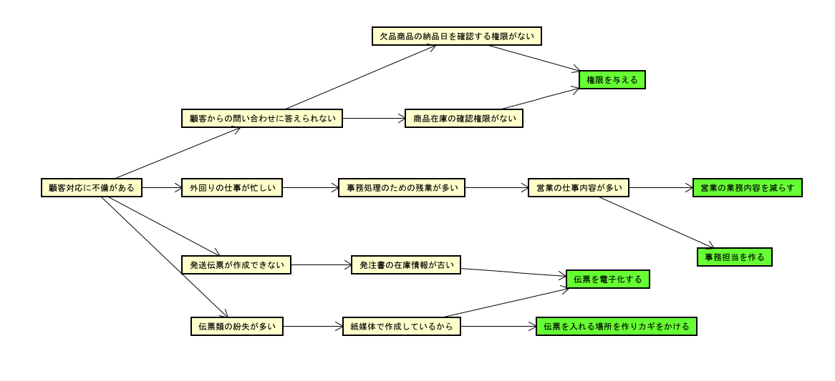

1. 解決案とシステム要件をもとに新業務フロー（ToBeモデル）を作成する。

使用ツール：astah

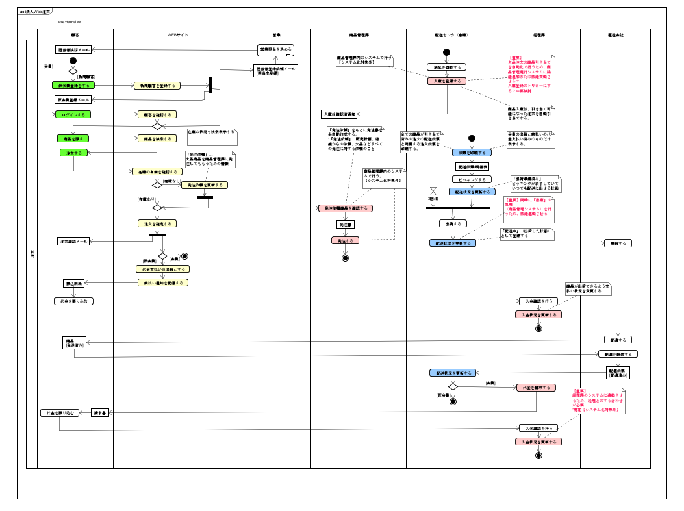

1. 新業務フローをもとにシステムのユースケース図を作成する。

使用ツール：astah

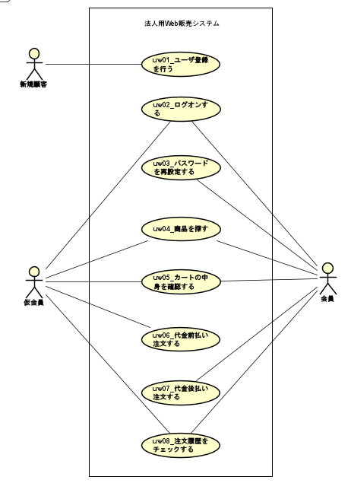

1. ユースケース図をもとに初期画面遷移図を作成する。

使用ツール：astah

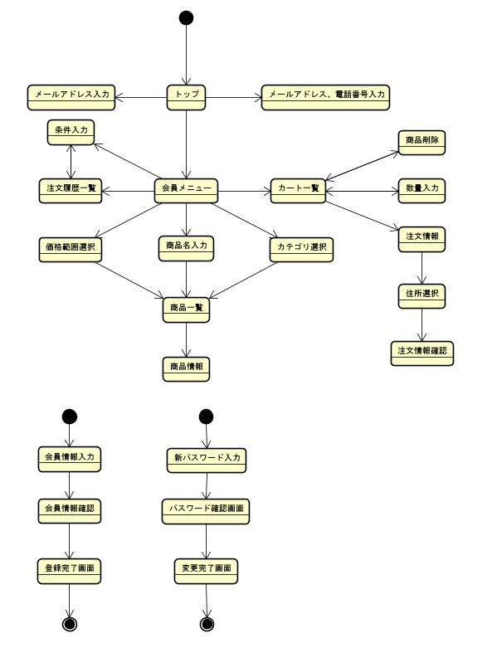

1. 初期画面遷移図をもとにワイヤーフレームを作成する。

使用ツール：Googleスライド

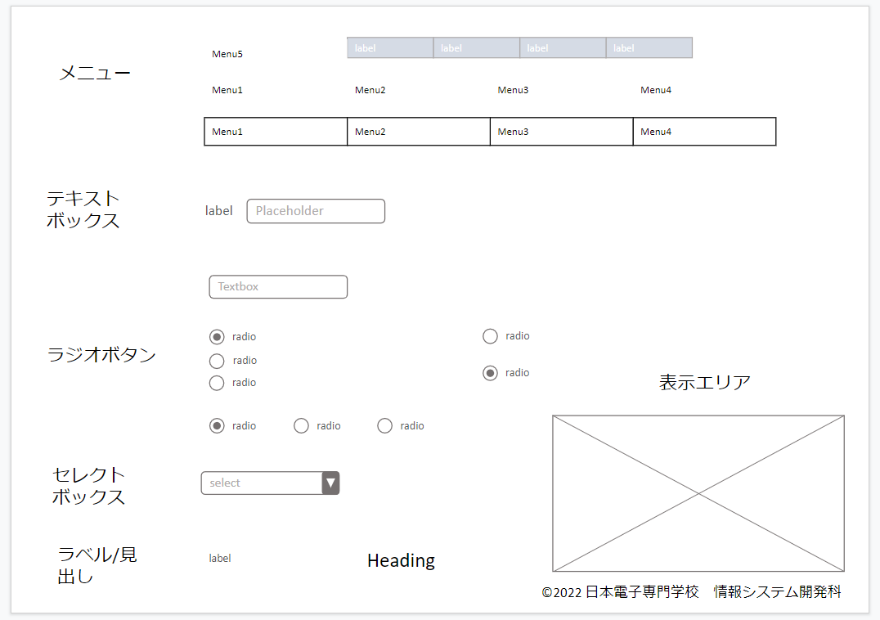

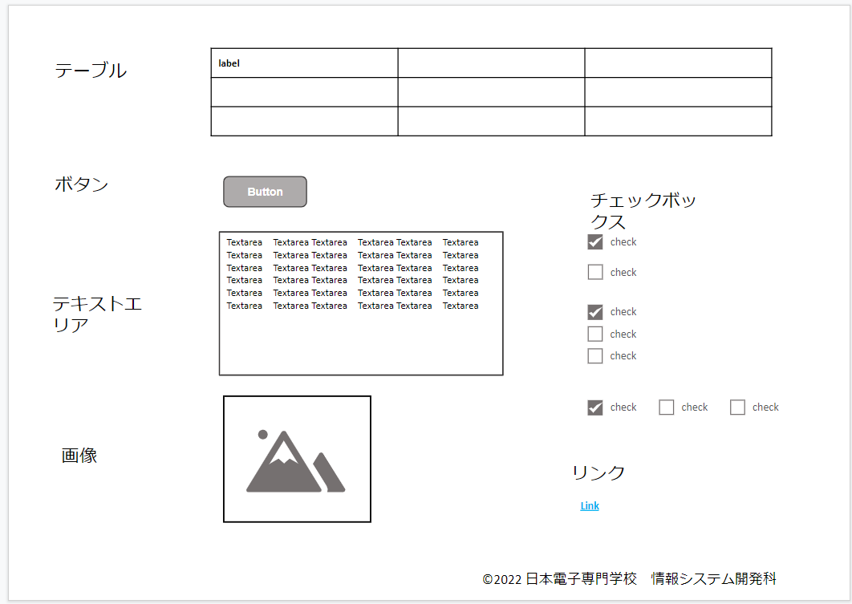

作成に使用する部品一覧

学生はこのパーツをコピーして自分のワイヤーフレームに張り付ける

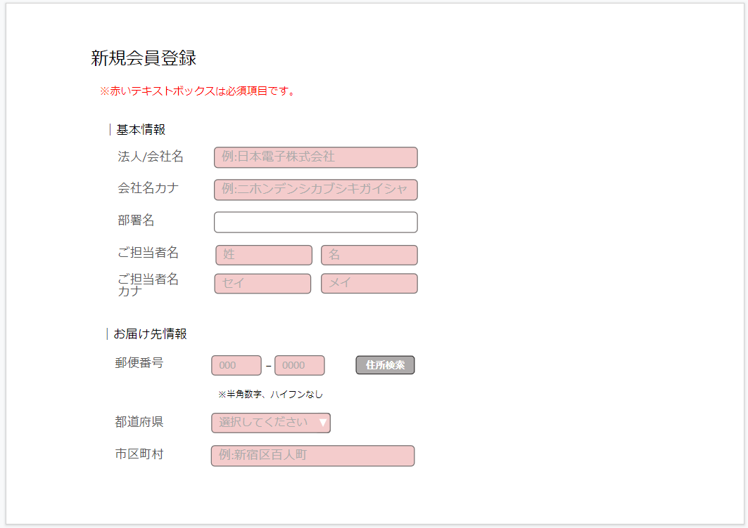

実際に作成したワイヤーフレーム1

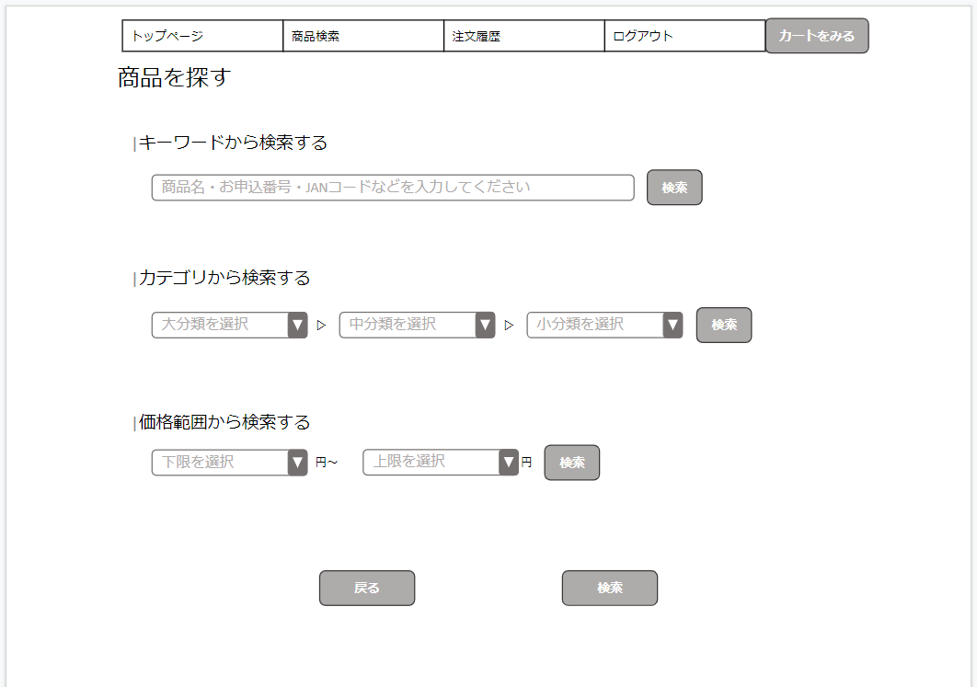

実際に作成したワイヤーフレーム2

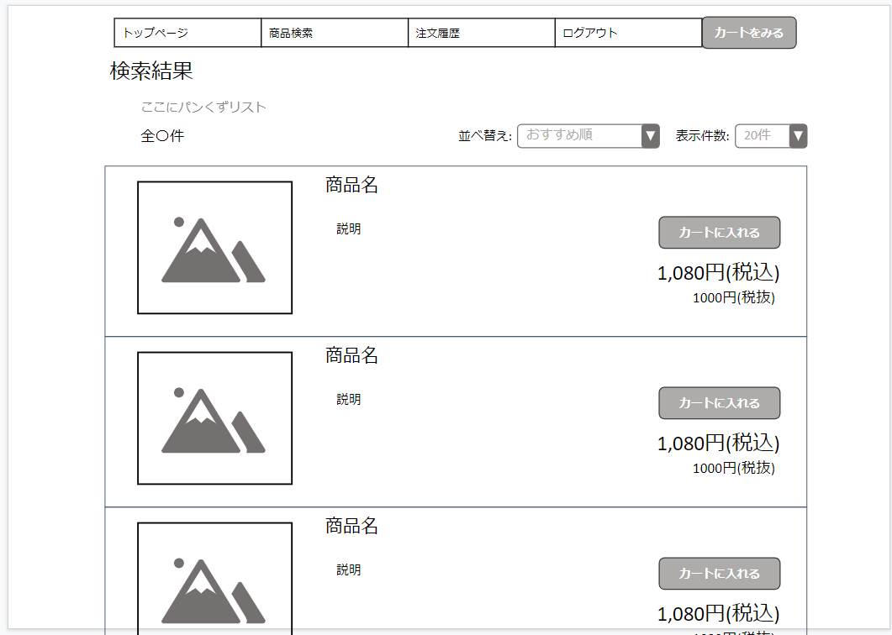

実際に作成したワイヤーフレーム3

1. ワイヤーフレームを参考に、ユースケース記述と画面遷移図を更新する。

使用ツール：astah

1. ワイヤーフレーム、ユースケース記述、画面遷移図をもとにHTMLとCSSでモックアップを作成する。

使用ツール：VsCode、

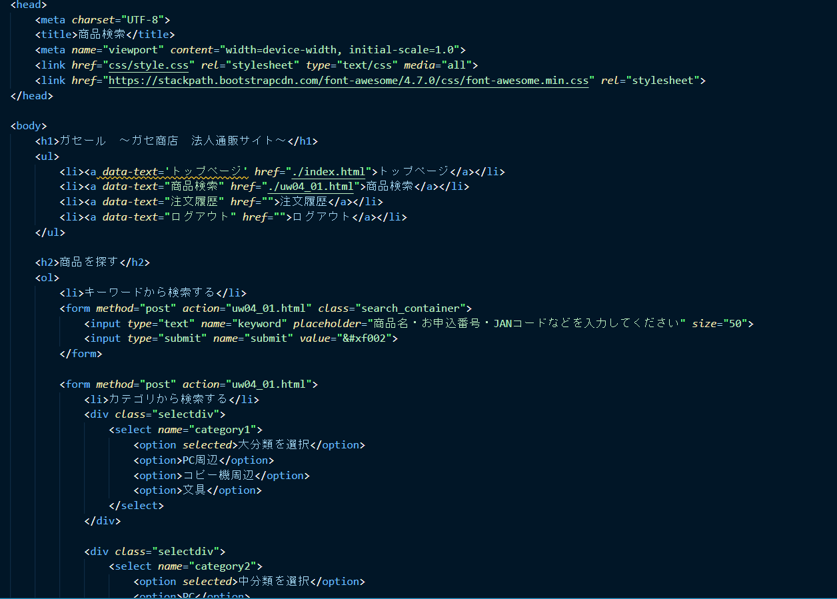

コーディング画面

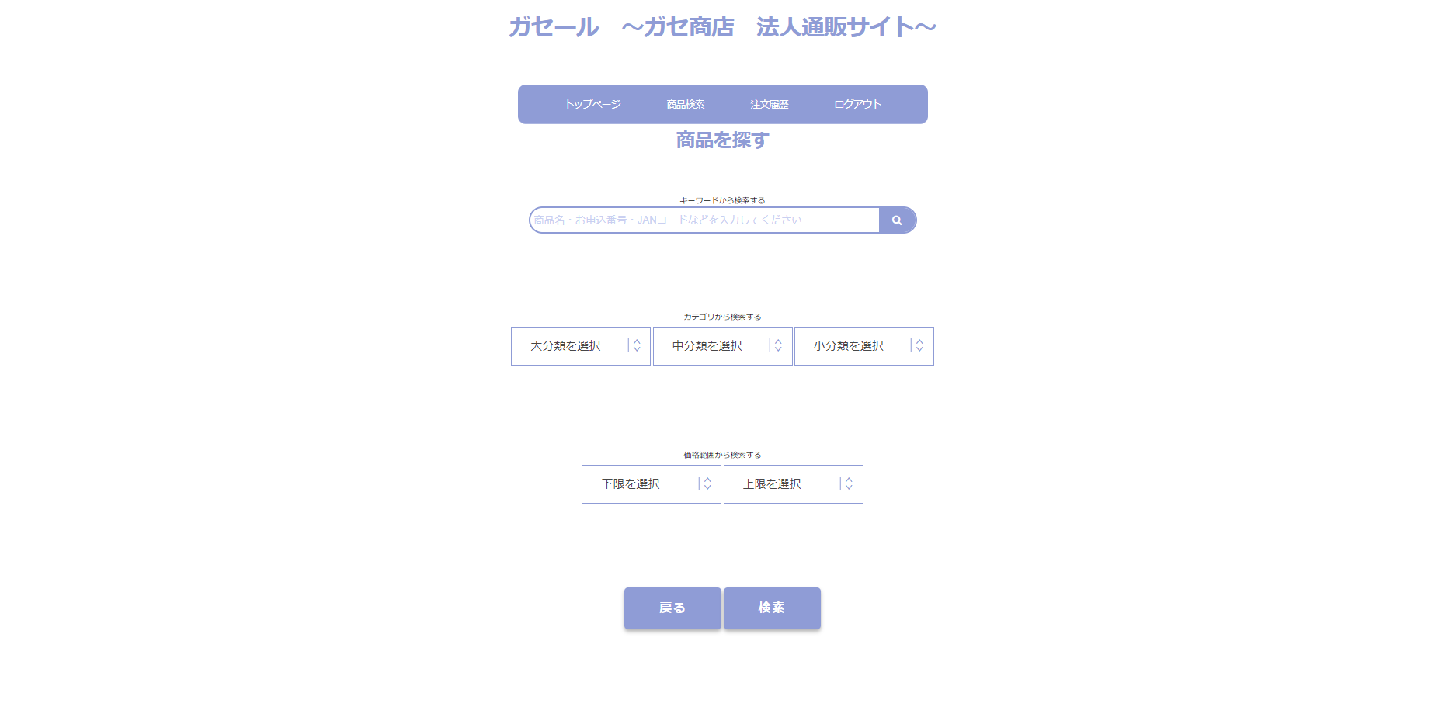

実際作成したWeb画面

・試験はなく、課題によって評定が決まる。